1.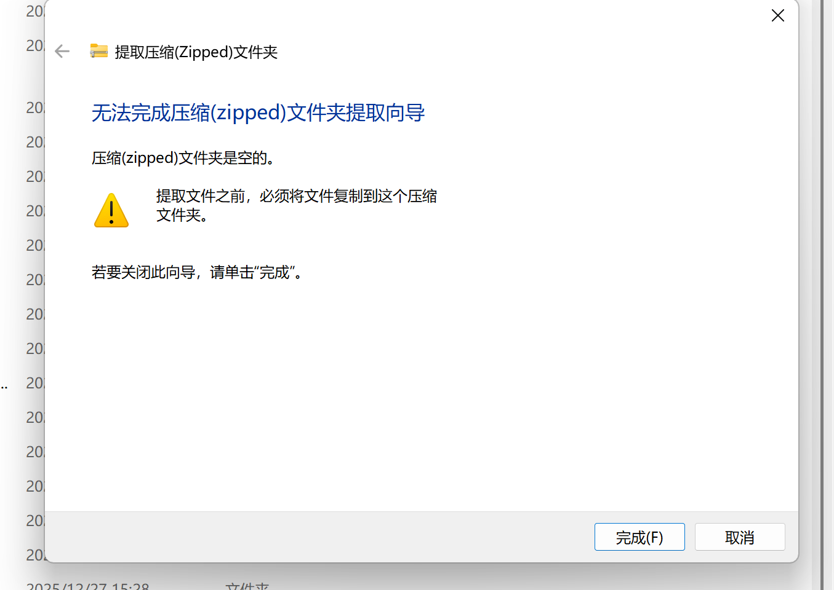
发现压缩包无法压缩，用010打开，发现末尾有flag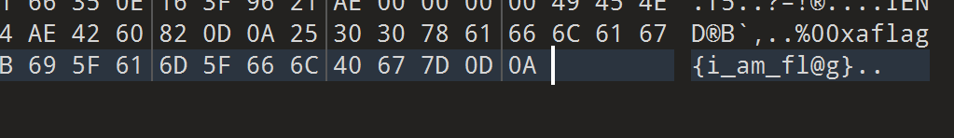
2.打开文件是一个流量包，通过查找flag，发现flag出现在FTP流，追踪，发现压缩包，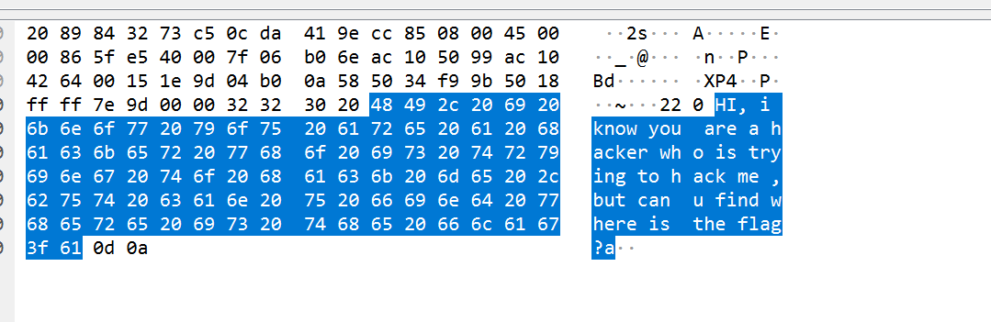
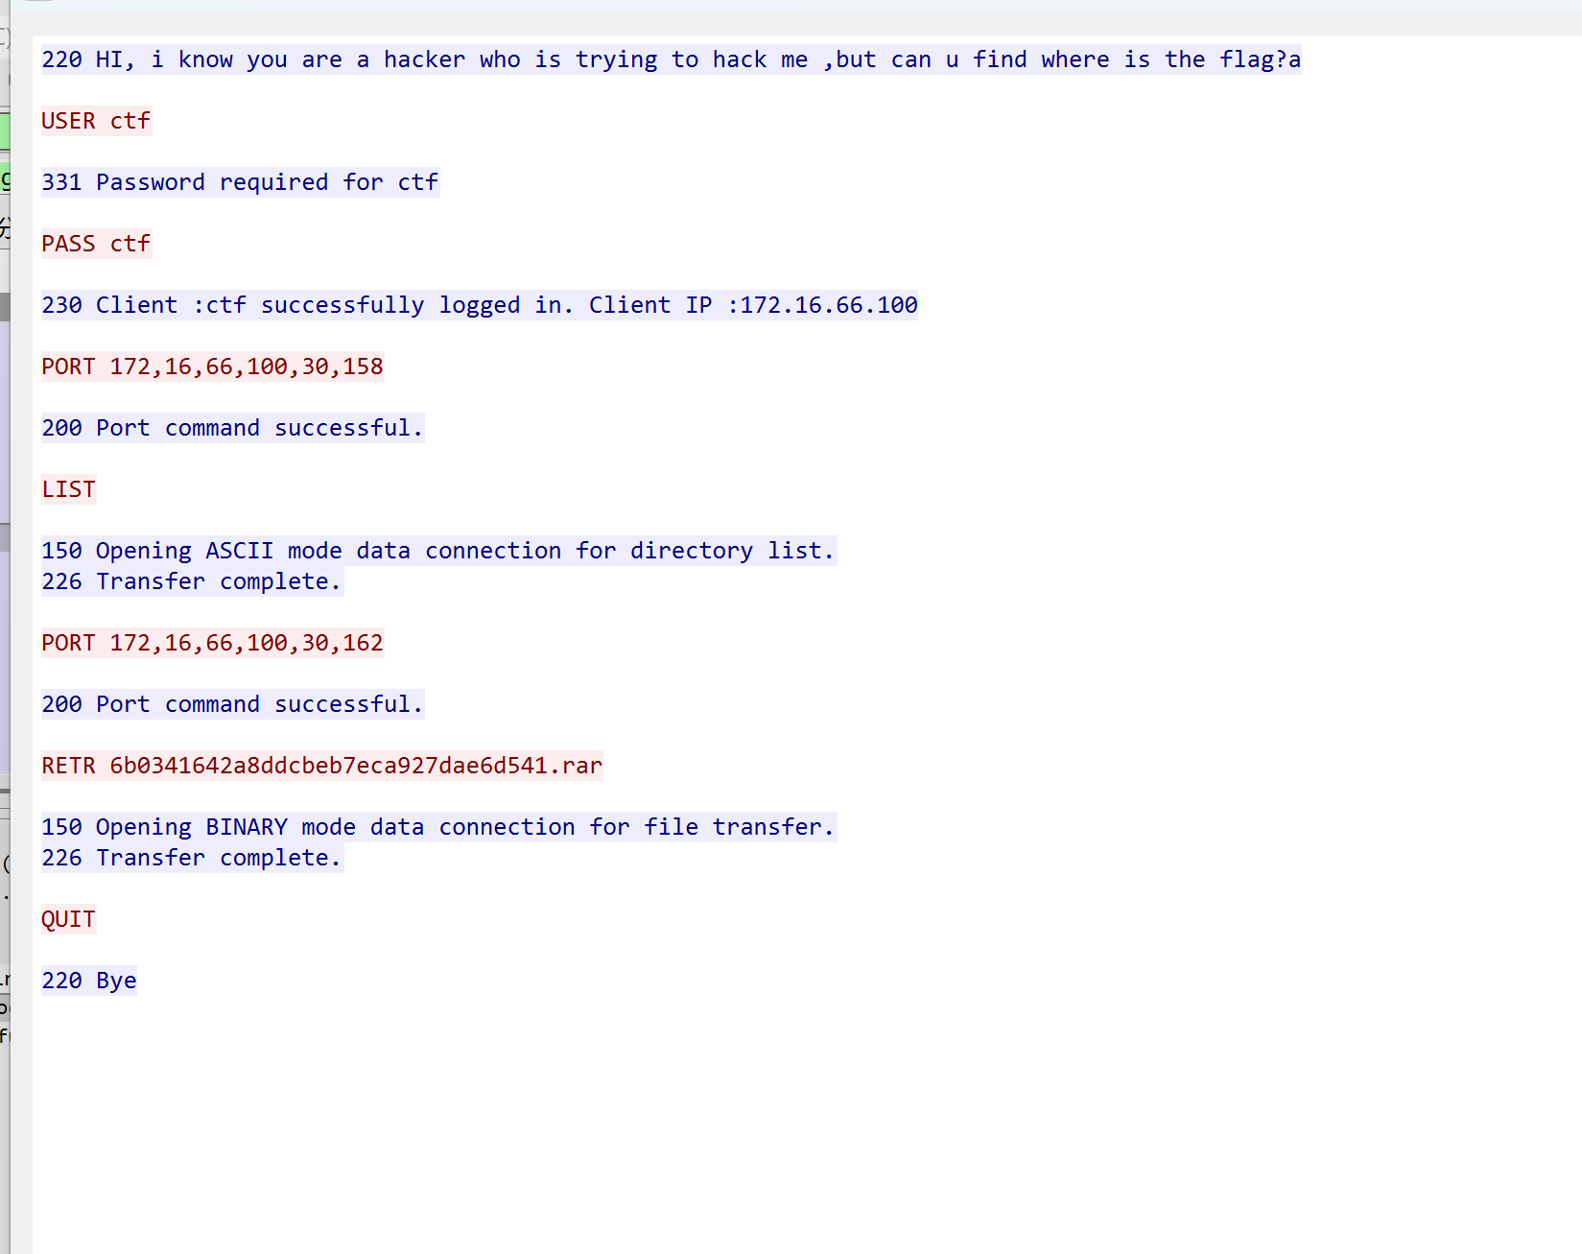
用binwalk提取该压缩包
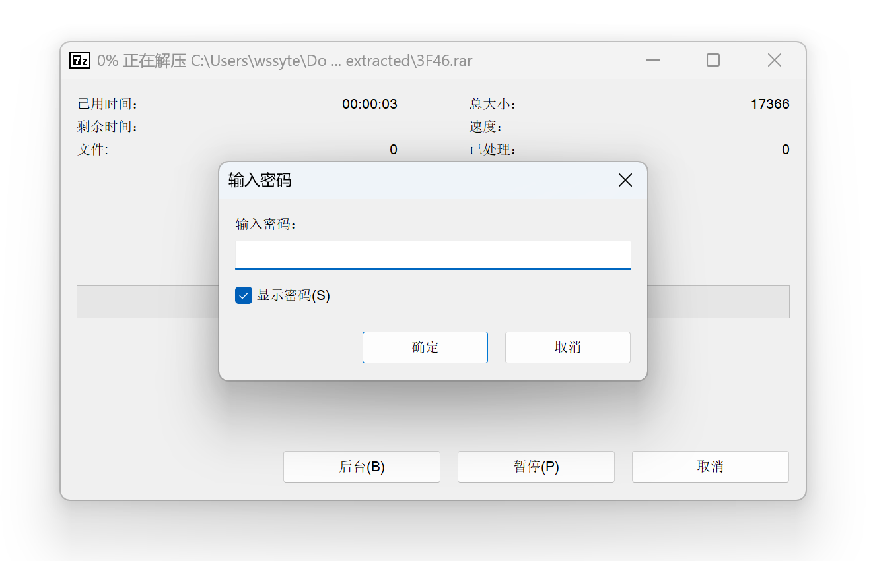
发现要密码，暴力破解后即可得到flag。
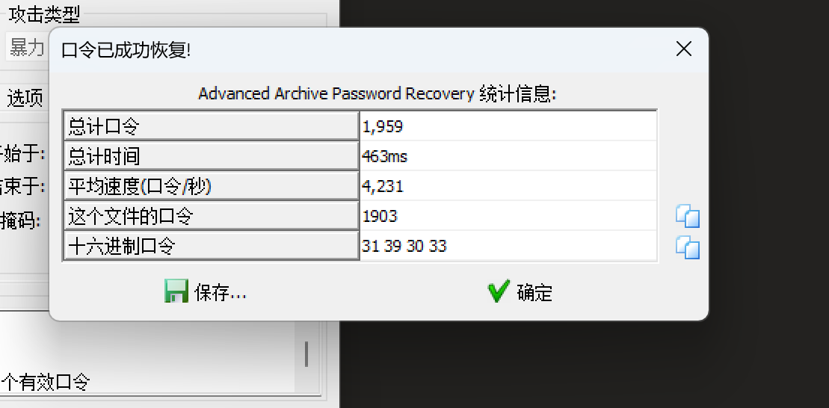
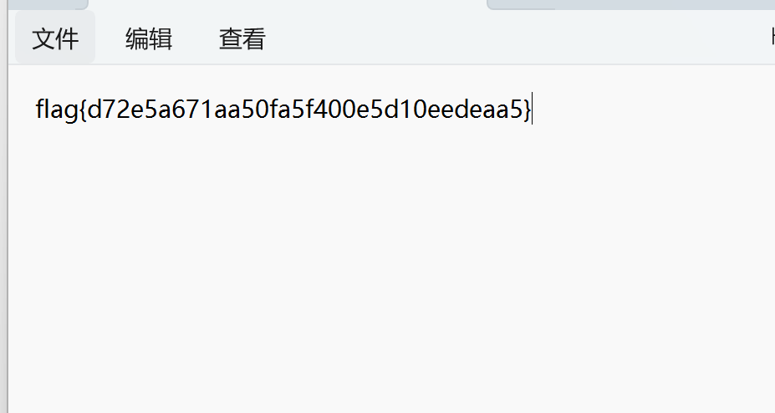
3.发现有两张图片，一张能打开，一张不能打开，用010打开副本，发现少了文件头，加入文件头即可得到flag。
